Муниципальное бюджетное дошкольное образовательное учреждение
Детский сад № 23 городского округа-город Камышин

Маркер игрового пространства «Машина»
для детей дошкольного возраста
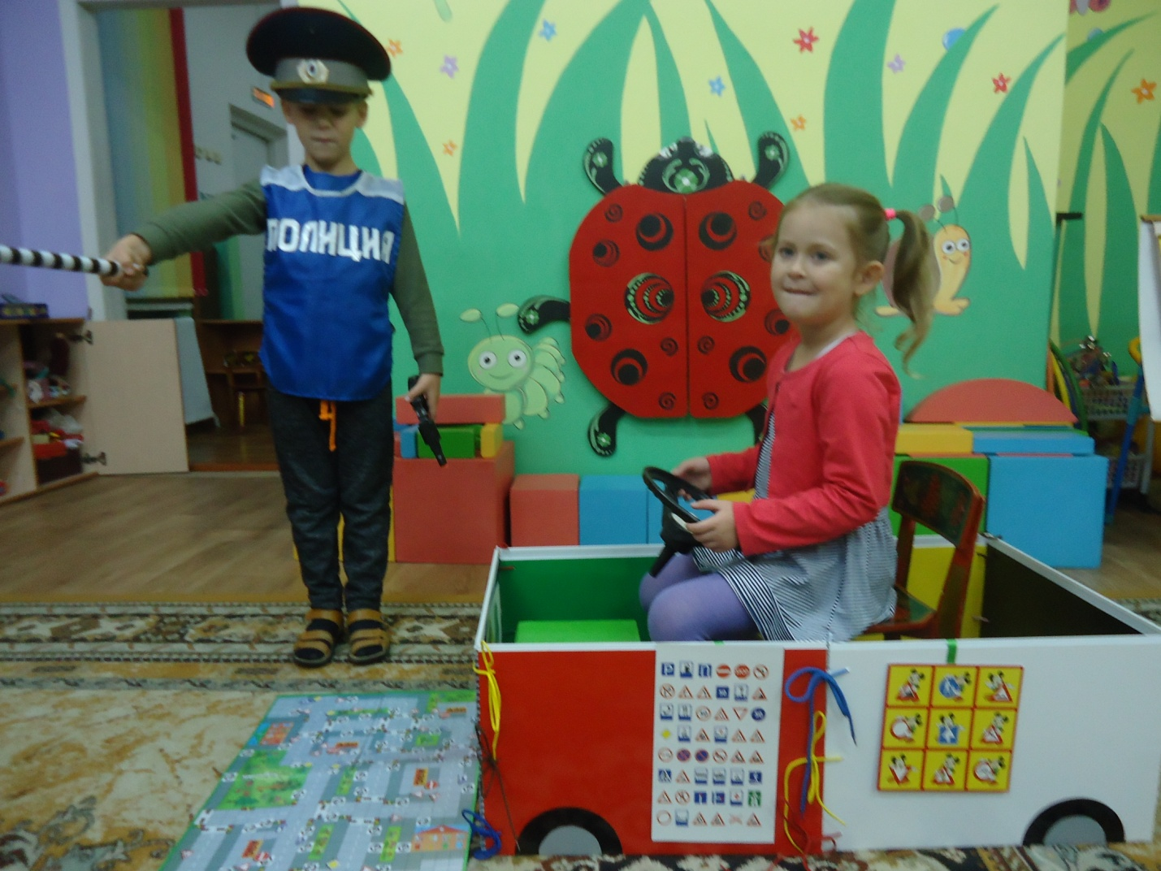

Разработала:
воспитатель высшей квалификационной категории
Левченко Любовь Ивановна.

2018-2019 уч.г.
НАЗНАЧЕНИЕ
Данный методический, познавательный материал рекомендован воспитателям дошкольных учреждений, студентам педагогических ВУЗов и колледжей. В жизни дошкольников большое место занимает игровая деятельность. Игра с маркерами является более высокой степенью развития сюжетно-ролевых игр, она востребована детьми и способствует их развитию. Организуя предметно-игровую среду с использованием маркеров в группах старшего дошкольного возраста, мы имеет возможность решать задачу, связанную с развитием сюжетосложения у детей и свободного проявления их индивидуально-стилевых особенностей в игре.
Назначение игрового маркера «Машина» состоит в том, что бы научить старших дошкольников игровому моделированию, сформировать навыки безопасного поведения на улице. Это уменьшенный образец пространства и объектов воображаемого мира (реалистического или фантастического), где каждый ребенок сможет:
-удовлетворять свои интересы;
-реализовывать свои возможности;
-создавать игровой сюжет и реализовать его;
-проявлять индивидуальные особенности игрового творчества.
Маркер «Машина» выступает в роли «пускового механизма», способствующего разворачиванию воображения и детского творчества, где мы воспитатели, не принимая непосредственного участия в игре выступаем, как создатели проблемно-игровых ситуаций и помощники в реализации игровых замыслов. Игровой маркер можно использовать для зрительного восприятия, социально-бытовой ориентировки, ориентировки в пространстве он позволяет трансформировать усвоенные знания в игру, насыщая детскую жизнь новыми впечатлениями и стимулируя детское творчество, способствует развитию речи, пополняет словарный запас.
Маркер игрового поля «Машина»- это элемент, организующий предметную среду для игры с мелкими игрушками.
АКТУАЛЬНОСТЬ
Основным видом деятельности детей дошкольного возраста является игра. В игре ребёнок бывает сильнее, добрее, выносливее, сообразительнее и, конечно проявляет больше фантазии и воображения. Учитывая всё это, мы разработали и внедрили в свою работу, маркер игрового пространства «Машина». Весь педагогический процесс в условиях дошкольного учреждения строится на игровой деятельности. Через многообразие детских игр авторы образовательных программ, педагоги, психологи рекомендуют воспитывать, развивать и обучать ребенка-дошкольника.
Развитие ребенка в игре - задача не только детского сада. Говоря о создании единого образовательного пространства ведется просветительская работа с родителями воспитанников по обучению их игровой деятельности.
Игра - наиболее доступный для детей вид деятельности, способ переработки полученных из окружающего мира впечатлений, знаний. В игре ярко проявляются особенности мышления и воображения ребенка, его эмоциональность, активность, развивающаяся потребность в общении.
В игре формируются все стороны личности ребенка, происходят значительные изменения в его психике, подготавливающие переход к новой более высокой стадии развития. Особое место занимают игры, которые создаются самими детьми , их называют творческими или сюжетно-ролевыми. В этих играх дошкольники воспроизводят в ролях все то, что они видят вокруг себя в жизни и деятельности взрослых. Творческая игра наиболее полно формирует личность ребенка, поэтому является важным средством воспитания.
Игры, с маркером «Машина», создают бодрое, радостное настроение, делают жизнь детей полной, удовлетворяют их потребность в активной деятельности. Это подлинная реальная жизнь в обществе сверстников. Поэтому столь актуальной для дошкольной педагогики является проблема использования игры в целях воспитания, и в первую очередь формирования нравственной стороны личности.
ЦЕЛЬ
Создать оптимально насыщенную (без чрезмерного обилия) целостную, многофункциональную, трансформируемую среду для обеспечения и реализации основной общеобразовательной программы, в совместной деятельности педагога и детей, при проведении режимных моментов.
ЗАДАЧИ:
1. Знакомить детей с правилами дорожного движения, назначением и сигналами светофора, с дорожными знаками;
2. Расширить знания о правилах безопасного поведения детей на улице;
3.Активизировать детей на самостоятельную деятельность в уголке ПДД.
4.Формировать познавательный интерес к дидактическим играм по правилам дорожного движения;
5.Развивать коммуникативные способности у детей;
6.Формировать умения самостоятельно подбирать предметы для сюжетно- ролевой игры;
7.Обогащать социальный опыт детей (правила поведения в транспорте, на улице, знакомство с профессиями взрослых);
8.Развивать навык диалогической речи;
9.Воспитывать познавательный интерес, любознательность и самостоятельность.
10. Формировать важные качества личности ребенка:
- самостоятельность;
- наблюдательность;
- находчивость;
- сообразительность;
- вырабатывать усидчивость у детей.

ОПИСАНИЕ МАРКЕРА ИГРОВОГО ПРОСТРАНСТВА
Маркер игрового пространства представляет собой игровой предмет, конструкцию, указывающий на место событие, в котором разворачивается сюжет (игра)- «Машина».
Для его изготовления мы использовали современные, доступные и безопасные для детей материалы: листы полипропилена, цветные шнурки, цветную плёнку- самоклейку (красного, синего, зеленого, белого, желтого, черного). Из больших листов полипропилена мы изготовили детали для основных маркеров: прямоугольники 45*30, затем их соединили с помощью разноцветных шнурков. Получились многофункциональные конструкции игрового пространства, которые легко складываются, переносятся и обрабатываются, что позволяет их использовать, как в помещениях, так и на улице. В сложенном состоянии маркеры занимают мало места, а в разложенном трансформируются в разнообразные масштабные объекты. Из цветной плёнки вырезали круги, получились детали автомобиля: колёса, фары. Материал отвечает санитарно-гигиеническим, педагогическим и эстетическим требованиям. Дидактическое пособие находится в свободном и доступном пользовании. Он позволяет детям свободно перемещаться, одновременно играть нескольким группам детей, чтобы в случае необходимости любой ребенок мог уединиться для занятия индивидуальной деятельностью. На листах закрепляются определённые задания, с которыми ребёнок должен ознакомиться и выполнить определённые действия, задания легко поменять, усложнить - это отличный способ для повторения пройденного материала непосредственной образовательной деятельности. В любое удобное время ребёнок просто расставляет маркер «Машину», подбирает атрибуты и разворачивается сюжет игры.
Предметный материал: дидактические игры, персонаж «Незнайка», фигурки людей, дома, деревья, дорожные знаки, светофор, модели легковых и грузовых автомобилей, спецтранспорта.

«Бензозаправочная станция» - подготовительная группа.
Цель. Устное, с опорой на знаки (цифры), сравнение чисел, определение связей и отношений между ними, осознание выражений до и после. Воспитание интереса и уважения к труду транспортников, пробуждение желания работать так же добросовестно, ответственно, как взрослые (шоферы, оператор и др.), заботиться о сохранности техники. Игровой материал: маркер игрового поля «Машина», дорожные знаки, бензоколонка с циферблатом, движущейся стрелкой, кнопками и шлангами (резиновыми трубочками), форма для регулировщиков движения и другие атрибуты, изготовленные детьми под руководством воспитателя; различные машины (грузовые, легковые, автобусы, троллейбусы и др.); карточки с цифрами.
Игровые роли и правила. В игре намечаются роли диспетчеров, оператора, шоферов. Диспетчер гаража выдает шоферам путевые листы, определяет назначение рейсов (перевезти строительный материал, доставить продукты в детский сад и магазин, привезти почту, зверей в зоопарк и др.). Шофер, отправляясь в рейс и увидев знак бензозаправочной станции, должен заехать на заправку; сказав оператору, какое количество бензина необходимо для одного и другого бака, найти среди разложенных цифр карточки с нужными цифрами, устно определить, в какой бак он нальет бензина больше (меньше) и на сколько. Затем на циферблате бензоколонки он должен передвинуть стрелку на нужную ему цифру, нажать на кнопку, открыть шланг и «наполнить бензином» первый бак, затем поменять показатель циферблата и заправить второй бак. (На первом этапе игры на баках машин можно написать разные цифры, тогда и количество бензина шоферам потребуется различное.) Оператор спрашивает у шофера, какое количество бензина ему требуется, следит за правильностью выбора той карточки, цифра которой соответствует названному числу, предлагает шоферу назвать предыдущее и последующее число по отношению к указанному числу и после этого оплатить стоимость бензина, необходимого ему для поездки.
«Автобус» - подготовительная группа.
Цель. Закрепление знаний о труде водителя и кондуктора, на основе которых ребята смогут развить сюжетную, творческую игру. Знакомство с правилами поведения в автобусе. Развитие интереса в игре. Формирование положительных взаимоотношений между детьми. Обучение детей реализации игрового замысла. Развитие коммуникативных и творческих способностей. Учить взаимодействовать со сверстниками и чередовать разные виды деятельности.
Игровой материал: маркер игрового поля «Машина», детские стульчики, руль, куклы, деньги, билеты, кошельки, сумка для кондуктора.
Игровые роли: водитель, кондуктор, пассажиры.
Ход игры.
Подготовку к игре педагог начинает с вопроса: «Ребята, вы любите путешествовать?» Дети поддерживают беседу и предлагают различные виды транспорта и выбирают автобус.
Следующий этап подготовки к игре – обыгрывание с детьми маркера игрового поля «Автобус». Далее воспитателю вместе с детьми достроить автобус (из детских стульчиков).
После этого педагог предлагает ребятам выбрать водителя и кондуктора. Выбираются более активные дети. Они берут необходимые атрибуты. Пассажиры рассаживаются.
Далее обыгрывается ситуация обилечивания. Кондуктор предлагает ребятам приобрести билеты, а пассажиры расплачиваются предметами заместителями или воображаемыми монетками. После чего автобус отправляется в дорогу. С песней ехать веселее, поэтому педагог предлагает спеть песенку («мы едем, едем, едем…») или включает аудиозапись.
Дальнейшее руководство этой игрой должно быть направлено на её усложнение. По пути автобус делает остановки, у пассажиров появляется цель поездки, которая определяет собой их поступки (в зависимости от цели поездки они или собирают в лесу грибы, ягоды, рвут цветы или загорают и купаются в реке, или идут на работу, или заходят в магазин сделать покупки и т. д.).
Можно изменить сценарий. Дать остановкам названия: «Стихотворная», «Игровая», «Музыкальная». И действовать в соответствии с заданным названием. На остановках читать стихи, танцевать, петь песни и играть. Путешествие заканчивается возвращением в детский сад.
Воспитателю рекомендуется объединять для совместных игр не более трёх детей. Однако в том случае, если у большого количества детей появляется желание играть вместе, если игра от этого обогащается, нельзя этому препятствовать. Прежде всего, педагогу надо помочь детям договориться и совместно действовать.
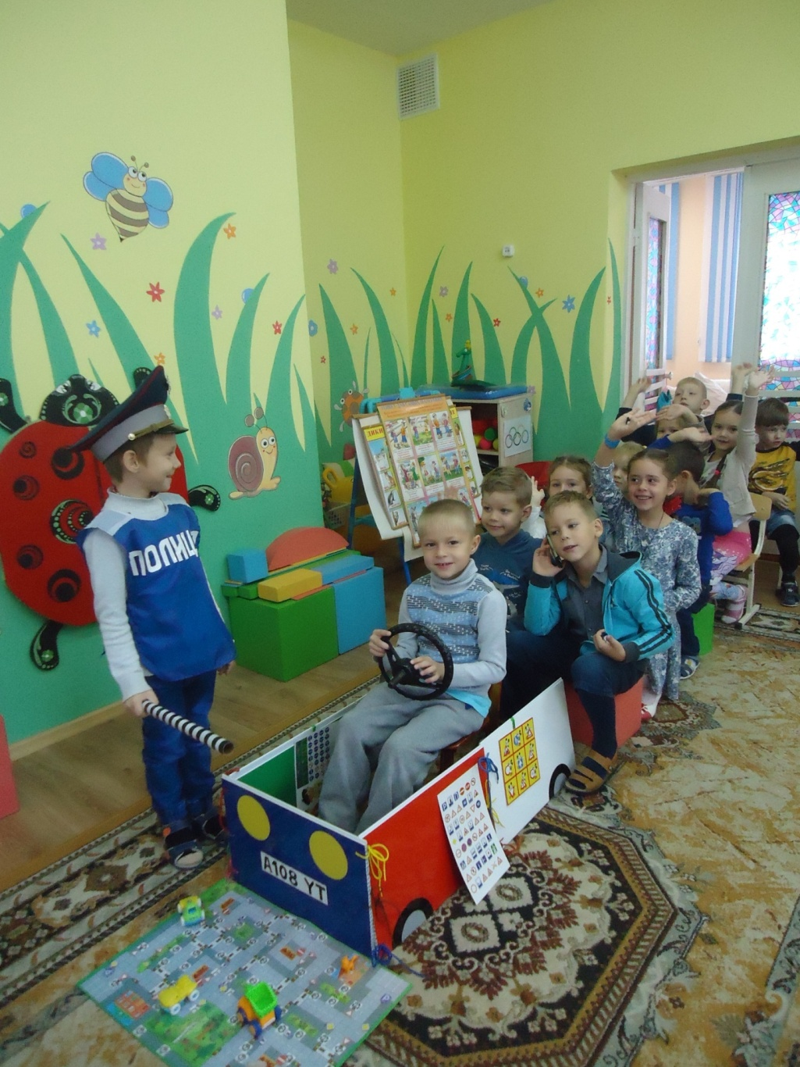
«Я - водитель» - для детей средней группы.
Цель. Расширять у детей представления о профессии шофера, автомеханика. Развивать умение строить ролевой диалог, использовать ролевую речь, творчество в игре, используя реальные предметы для создания игровой обстановки. Воспитывать доброжелательность, готовность прийти на помощь. Воспитывать культуру поведения в транспорте.
Словарные слова: бензозаправочная колонка, бензин, канистра, заправщик, кондуктор, механик, жезл, инспектор, права.
Игровой материал: маркер игрового поля «Машина», инструменты для ремонта машин, бензозаправочная колонка, строительный материал, руль, канистра, шланг для имитации заправки машины бензином, ведерко с тряпкой, билеты, деньги, сумка для кондуктора, светофор, жезл, фуражка инспектора ГИБДД, документы водителя (права).
Предварительная работа. Экскурсия к автобусной остановке, наблюдение за автобусом, такси и работой шофера. Познакомить с простыми жестами регулирования: «остановиться», «приготовится», «проезд разрешен». Подвижной игры: «Пешеходы и такси», «Светофор». Чтение и рассматривание иллюстраций по теме «Шоферы». Д/и «Внимательный водитель», «Узнай машину», «Почини машину». Чтение: В. Сутеев «Разные колеса», 3. Александрова «Грузовик», A. Кардашов «Дождевой автомобиль» Э. Мотковская «Я автомобиль» B. Степанов «Шофер», «Водитель автобуса», Б. Житков «Светофор», Н. Калинина «Как ребята переходили улицу», Н. Павлова «На машине».
Игровые роли: водитель такси, водитель автобуса, кондуктор, пассажиры, водитель грузовой машины, механик, заправщик, полицейский (инспектор ГИБДД).
Разыгрываются сюжеты:
«Строим автобус»
«Учимся водить автобус»
«Автобус везет пассажиров»
«Ремонт машин»
«Заправляю машину»
«Мойка машин»
«Продуктовая машина везет продукты (в магазин, в детский сад, в больницу)»
«Везу пассажиров на вокзал»
«Я поеду в гараж»
«Едем в детский сад»
«Катаемся по городу»
«Едем в гости»
«Поездка на дачу»
Игровые действия:
Водитель такси доставляет пассажиров до места, берет деньги за проезд, заботиться о пассажирах, помогает положить багаж. Водитель грузовой машины нагружает и выгружать грузы. Водитель автобуса управляет автобусом, вращает руль, подаёт сигнал, устраняет неполадки, делает остановки, объявляет их.
Кондукторпродает билеты, проверяет проездные билеты, следит за порядком в салоне автобуса, отвечает пассажирам на вопросы, где удобнее им выйти. Пассажиры садятся в автобус, покупают билеты, выходят на остановках, уступают места старшим, пассажирам с детьми, помогают им выйти из автобуса, соблюдают правила поведения в общественном транспорте, общаются; готовятся к дальней поездке – собирают вещи, воду, продукты в дорогу; наряжаются, причесываются, если едут в гости, в театр.
Механик производит ремонтные работы, проверяет состояние машины перед поездкой, моет машину из шланга – вытирает. Заправщик вставляет шланг, заливает бензин, берет деньги. Полицейский (инспектор ГИБДД) регулирует движение, проверяет документы, следит за соблюдением правил дорожного движения.
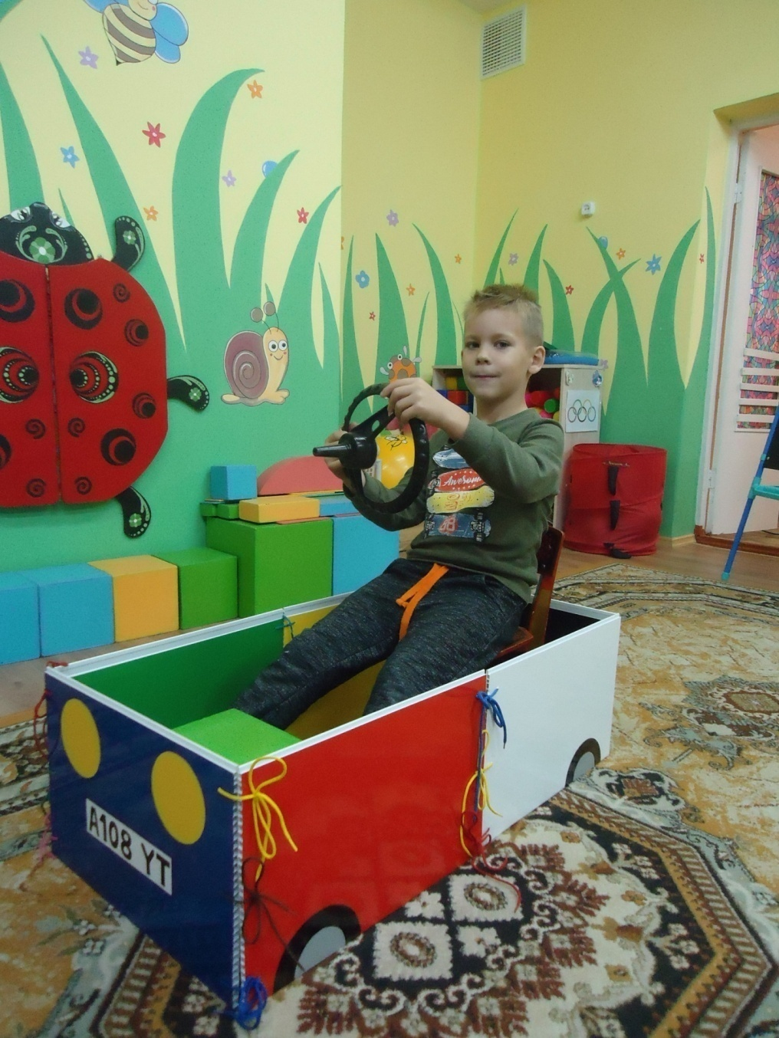

«Шофёры»- вторая младшая группа.
Цель. Ознакомление с профессией шофера, обучение правилам дорожного движения и взаимодействию между детьми в процессе игры.
Игровой материал: игрушечный руль, маркер игрового поля «Машина», различные машины игрушечные. Игровые роли: шоферы, регулировщик, пешеходы.
Что должен знать и уметь ребенок: названия и предназначение различных видов транспорта, элементарные правила дорожного движения.
Ход игры.
Дети распределяют роли водителей различных видов транспорта. Они рассказывают, что и куда везут. За организованностью движения следит «регулировщик». Он дает шоферам знак, чтобы они пропустили «пешеходов». В эту игру можно играть на улице, сделав мелом на асфальте дорожную разметку.
«Шоферы»- средняя группа.
Цель: закрепление знаний и умений о труде шофера, на основе которых ребята смогут развить сюжетную, творческую игру. Развитие интереса в игре. Формирование положительных взаимоотношений между детьми. Воспитание у детей уважения к труду шофера.
Игровой материал: маркер игрового поля «Машина», машины различных марок, светофор, бензозаправочная колонка, строительный матери ал, рули, фуражка и палка милиционера-регулировщика, куклы.
Игровые роли. Шоферы, механик, бензозаправщик, диспетчер.
Ход игры. 1-й вариант. Воспитатель предлагает детям переехать на дачу. Сначала педагог предупреждает детей о предстоящем переезде, и что надо собрать вещи, погрузить их в машину и сесть самим. После этого воспитатель назначает водителя. По дороге обязательно надо рассказывать детям о том, мимо чего проезжает машина. В результате этого переезда кукольный уголок перемещается в другую часть комнаты. Разобрав вещи на даче и устроившись на новом месте, педагог попросит шофера привезти продукты, потом повезти детей в лес за грибами и ягодами или на речку купаться и загорать и т.д.
2-й вариант. Воспитатель берет на себя роль «шофера», производит осмотр машины, моет ее, с помощью детей заправляет бак бензином. Затем у «диспетчера» выписывает путевой лист, в котором указано, куда ехать и что перевозить. «Шофер» уезжает на строительство жилого дома. Далее сюжет развивается таким образом: шофер помог построить дом.
При последующем проведении игры в «шоферов» воспитатель вносит новые игрушки – машины различных марок, которые он изготавливает вместе с детьми, светофор, бензозаправочную коло
Игра «Автосервис»- подготовительная группа.
Цель: создание условий для игры, способствующей отражению знаний о профессиях своих родителей и воспитывающей положительно-эмоциональное отношение к любому виду труда.
Игровой материал: маркер игрового поля «Машина», машины различных марок, светофор, бензозаправочная колонка, строительный матери ал, рули, фуражка и палка милиционера-регулировщика, куклы.
Подготовка к игре. Беседа о правилах дорожного движения. Дидактическая игра «Дорожные знаки», игра – имитация «Ремонт автомобиля», беседа о службе автосервиса.
Игровые роли: шофер, полицейский инспектор дорожного регулирования, автомойщик, заправщик на бензоколонке, продавец магазина «Автозапчасти», слесарь станции техобслуживания
Ход игры.
1. Пригласить желающих на торжественное открытие магазина «Автозапчасти», прорекламировать услуги магазина, объявить о приеме на работу продавца, грузчика, шофера.
2. Объявить конкурс на лучшего шофера. Выбрать экспертов для отбора претендентов. В жюри могут войти пешеходы, полицейский инспектор дорожного регулирования.
3.Принять на себя роль полицейского инспектора дорожного регулирования и объявить, что всем машинам необходимо срочно пройти техосмотр.

Игра «Улица»- подготовительная группа.
Цель. Обучение детей реализовывать и развивать сюжет игры. Закрепление названий машин, правил поведения на улице и в общественном транспорте.
Игровой материал: картонные дома, вывески, фигурки людей, маркер игрового поля «Машина», светофор, рули.
Подготовка к игре. Тематические прогулки - экскурсии по улице. Беседы с использованием иллюстративного материала. Изготовление совместно с воспитателем атрибутов игры. Просмотр фильмов и фрагментов на тему «Улица».
Игровые роли. Пешеходы, шоферы, милиционер, дворник и др.
Ход игры.
На первой прогулке воспитатель показывает детям улицу и обращает внимание детей на то, что на улице много домов — новых и старых, очень высоких и низких, разного цвета и размера; также можно посчитать с детьми этажи у нескольких домов. Далее педагог объясняет, что дома на улице различаются потому, что в одном живут люди, в другом находится театр, в третьем - ателье или почта, в четвертом — магазин, в пятом - фотоателье или салон красоты, и т. д.
После этой прогулки воспитателю нужно закрепить все, что они видели; это можно сделать, рассматривая картинки, открытки и рисунки, на которых изображена улица с домами. Затем на занятии педагог может предложить детям, нарисовать различные дома, находящиеся на улице; из строительного материала воспитатель советует построить рядом много разных домов и сделать, улицу; на занятиях по конструированию детям раздаются выкройки домов разной величины, сделанные из бумаги нескольких цветов. Под руководством воспитателя дети должны склеить из этих выкроек дома, наклеить на них двери и окна или нарисовать их. Педагог может посоветовать на одном доме окна наклеить в один-два ряда ~ в этом доме будет всего один-два этажа; на другом наклеивают четыре-пять рядов окон - это соответственно четырех- или пятиэтажный дом. Потом воспитатель раздает детям вывески, которые они наклеивают над дверями домов: «Школа», «Детский сад», «Ателье», «Почта», «Библиотека», «Аптека», «Салон красоты», «Больница» (или «Поликлиника»), «Магазин», «Булочная», «Фотоателье», «Кино» (или «Театр»), «Цирк». Каждый ребенок должен сделать на занятии один дом. Так получается целая улица.
На второй прогулке педагогу надо показать детям, как много на улице разных машин: на одних ездят люди, на других возят мороженое, на третьих — молоко, четвертые убирают снег или, если дело происходит летом, поливают улицу, подметают. Есть машины, на которых возят больных. Показав детям городской транспорт, следует рассказать, что эти машины возят людей на работу, домой с работы, в цирк, кино, детей в детский сад или в школу, а также объяснить, как надо себя вести в троллейбусе, автобусе, трамвае и т. д. (не кричать, не толкаться, уступать место старым и больным и т. д.).
После второй прогулки педагогу следует побеседовать с детьми о транспорте, показать на иллюстративном материале изображения машин разных видов: легковых, грузовых, самосвалов, для перевозки молока, хлеба, машин, поливающих и подметающих улицу, убирающих снег, автобусов, троллейбусов, трамваев и т. д. Кроме того, с детьми можно рассмотреть рисунки, на которых изображено внутреннее помещение автобуса или троллейбуса, чтобы дать представление, что происходит внутри. Показ такой картинки воспитатель может сопровождать следующим рассказом: «Кондуктор дает билет, девочка уступает место бабушке: бабушке трудно стоять, она старенькая; вотсидит мама с малышом на руках, ей уступили место: малыш маленький, его будут толкать, а маме тяжело его держать на руках; инвалиду тоже надо уступить место; надо помогать, пожилым людям сойти с автобуса или троллейбуса». После этого педагог может предложить вниманию детей рисунок с отрицательным содержанием: в автобусе сидит мальчик, а рядом стоит старушка, и спросить ребят, правильно ли ведет себя мальчик, воспитанный ли он и почему дети думают, что он невоспитанный.
На занятии педагог предлагает ребятам нарисовать какую-нибудь из тех машин, которые они видели на улице. В конце занятия следует показать детям все рисунки, называя изображенные на них машины и закрепляя названия. Во время свободных игр детей педагогу нужно собрать все машины, какие имеются в группе. И превратить часть из них в специализированные: к одному металлическому грузовику сделать картонный кузов с записью «Продукты», к другому — свернутый трубкой картон и надписать «Квас», к легковой машине приклеить маленький красный крест — на ней будут возить больных. Затем педагог может посоветовать детям построить из строительного материала несколько домов (улицу) и поиграть с ними и машинами: возле больницы дежурит «Скорая помощь», грузовик возит в магазин вылепленные из пластилина овощи и фрукты, в продуктовый магазин на специальной машине из пекарни привозят хлеб, бублики, печенье, булки, по улице едет маршрутное такси.
На третьей прогулке по улице педагог должен рассказать детям о пешеходах: на улице много людей, они - идут и на работу, и с работы, и в зоопарк, и в магазин, и в больницу. Возле магазина можно показать ребятам людей, которые заходят туда за покупками, у кинотеатра - тех, кто спешит на очередной сеанс, около школы - школьников, которые идут учиться, и т. д. Также надо сказать детям, что людей на улице много, все спешат, поэтому по ней надо ходить так, чтобы никому не мешать. После этого воспитатель сообщает детям некоторые правила, которые нужно соблюдать на улице: на улице нельзя бегать, играть, ходить надо спокойно, не толкая прохожих, только по тротуару, по дороге ходить нельзя — там едут машины, автобусы, троллейбусы.
После такой прогулки в группе педагог вместе с детьми может рассмотреть картинки, где нарисованы пешеходы на улице. Рассматривая изображенных людей, нужно рассказать о них: «Вот идут школьники с портфелями, они торопятся в школу; вот дедушка идет в магазин, у него в руках большая сумка; вот тетя идет к остановке троллейбуса, она спешит на работу; вот мама гуляет с малышом, показывает ему улицу, дома, машины; вот мальчик несет мяч, он идет на футбольное поле, будет играть с друзьями в футбол» и т. д. Очень хорошо показать детям картинку, на которой изображено, как ребята помогают старушке нести тяжелую сумку или переводят ее через дорогу. Также можно показать рисунок, где изображен мальчик, который поднимает с тротуара бумажку и бросает ее в урну.
На четвертой прогулке педагог показывает детям, как пешеходы переходят улицу, останавливаются на перекрестке у светофора, ждут, пока зажжется зеленый свет, как они смотрят сначала налево, а дойдя до середины дороги — направо. Затем ребятам нужно объяснить, что нельзя перебегать улицу, а надо переходить ее спокойно. Также на улице следует показать детям милиционера и рассказать, почему он следит за порядком: чтобы все шли спокойно, не бегали по мостовой, переходили улицу только по пешеходным дорожкам при зеленом свете, а при красном стояли, не играли на дороге, не сорили, бумажки бросали не на тротуар, а в урны. Воспитатель может продолжить свой рассказ тем, что на улице должно быть всегда чисто, «поэтому улицу убирают дворники, подметают, поливают, зимой чистят тротуары от снега. Дорогу убирают машины и т. д. После этого педагог может перевести детей через дорогу с целью научить ребят правильно переходить улицу.
После этой прогулки-экскурсии взрослому надо показать детям изображение перекрестка, рассмотреть переходящих улицу пешеходов, спросить у детей, какой, по их мнению, сейчас свет на светофоре и почему они так считают. В беседе педагог должен закрепить те впечатления и знания, которые дети получили во время прогулки.
Педагог также может предложить детям нарисовать перекресток, светофор и машины или пешеходов на перекрестке, затем провести с ними подвижную игру, распределив роли милиционера, водителей и пешеходов. Милиционер стоит на перекрестке и с помощью воспитателя руководит движением машин и пешеходов.
Для игры в «улицу» кроме склеенных детьми домов и вылепленных ими из пластилина фигурок воспитатель совместно с детьми должен приготовить и другие атрибуты: картонные фигурки пешеходов, урны, светофор (с одной стороны на нем будет красный свет, с другой - зеленый, время от времени светофор нужно поворачивать), игрушечные машинки.
Форма игры в виде рассказа воспитателя, иллюстрируемого игровыми действиями детей, помогает детям полностью овладеть и замыслом, и содержанием игры. Эта форма игры служит хорошей подготовкой к ролевой игре на эту тему, ребенок в ней учится вычленять и дифференцировать отдельные ролевые действия, проявляет самостоятельность в обыгрывании роли.
После такой подготовки педагог призывает ребят брать на себя определенные роли (шофера, дворника, милиционера, воспитательницы, продавца в магазине и т. д.), в соответствии с которыми и будут действовать в процессе игры.
«Автобус» - средняя группа.
Цель. Закрепление знаний и умений о труде водителя и кондуктора, на основе которых ребята смогут развивать сюжетную, творческую игру. Знакомство с правилами поведения в автобусе. Развитие интереса в игре. Формирование положительных взаимоотношений между детьми. Воспитание у детей уважения к труду водителя и кондуктора.
Игровой материал: маркер игрового поля «Машина», строительный материал, игрушечный автобус, руль, фуражка, жезл, куклы, деньги, кошельки, сумка кондуктора.
Игровые роли: водитель, кондуктор, контролер, регулировщик.
Ход игры.
Для игры воспитатель делает автобус, сдвигая стульчики и ставя их так, как расположены сиденья в автобусе. Перед водителем руль, который прикрепляется к спинке стула. Детям раздаются кошельки, деньги, сумки, куклы. Кондуктор (воспитатель) предлагает пассажирам войти в автобус, раздает пассажирам билеты, по пути объявляет остановки. Далее можно ввести роль контролера, проверяющего у всех ли есть билеты и роль регулировщика.
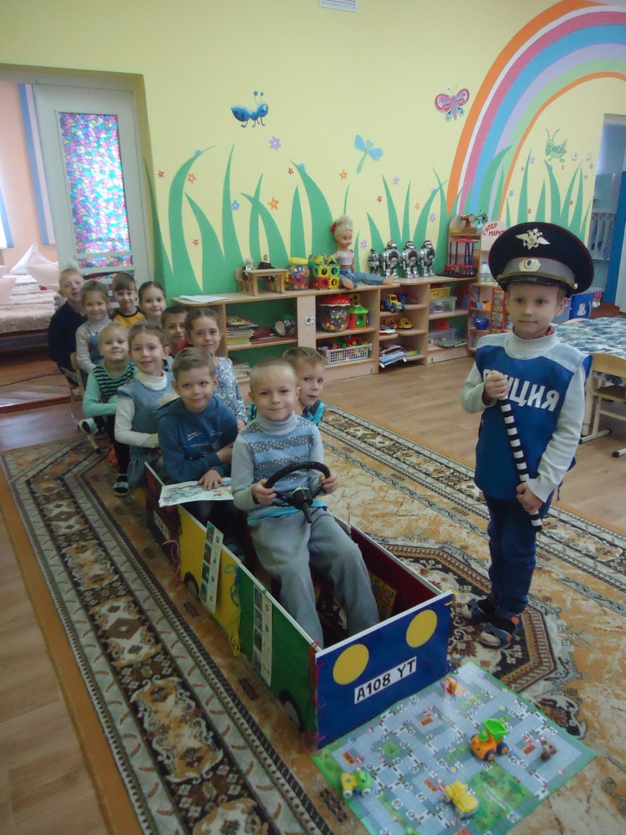

Загадки о транспорте.
Игра «Слушай внимательно, да отгадывай старательно!»
Задачи: закреплять представления детей о транспорте, умению описанию (загадке) узнавать предметы; развивать смекалку, быстроту мышления и речевую активность.
Правила: называть транспорт можно только после того, как прозвучит загадка о нём. Выигрывает тот, кто больше даст правильных ответов, т. е. получивший больше картинок с транспортом. Дети сидят полукругом.
Воспитатель: Мы с вами беседовали о транспорте, наблюдали за его движением по дороге, а сегодня поиграем в игру, которая называется «Угадай транспорт». Послушайте правила игры. Я буду загадывать загадки о транспорте, а вы должны подумать и правильно их отгадать. Кто первым правильно отгадает, о каком транспорте идёт речь в загадке, получает картинку с его изображением. У кого в конце игры будет больше картинок, тот и победит.
1.Дом — чудесный бегунок
На своей восьмёрке ног.
Бегает аллейкой
По стальным двум змейкам.
(Трамвай)
2.Что за чудо светлый дом?
Пассажиров много в нём.
Носит обувь из резины
И питается бензином.
(Автобус)
3.Что такое — отгадай:
Ни автобус, ни трамвай.
Не нуждается в бензине,
Хотя колёса на резине.
(Троллейбус)
4.Их видно повсюду, их видно из окон,
По улице движутся быстрым потоком.
Они перевозят различные грузы —
Кирпич и железо, зерно и арбузы.
(Грузовики)
5.Этот конь не ест овса,
Вместо ног — два колеса.
Сядь верхом и мчись на нём!
Только лучше правь рулём!
(Велосипед)
6.Длинной шеей поверчу,
Груз тяжёлый подхвачу.
Где прикажут — положу,
Человеку я служу!
(Подъёмный кран)
7.К нам во двор забрался «крот»,
Роет землю у ворот.
Сотни рук он заменяет,
Без лопаты он копает.
(Экскаватор)
8.Вот утюг так утюг!
Ах, какой огромный!
Он прошёл — дорога вдруг
Стала гладкой, ровной!
(Каток)
9.Мчится огненной стрелой,
Мчится вдаль машина.
И зальёт пожар любой
Смелая дружина.
(Пожарная машина)
10.Полотно, а не дорожка,
Конь не конь — сороконожка.
По дорожке той ползёт,
Весь обоз один везёт.
(Поезд)
11.Овсом не кормят,
Кнутом не гонят,
А как пашет —
Пять плугов тащит.
(Трактор)
12.Эта сильная машина
Едет на огромных шинах.
Сразу полгоры убрал
Семитонный…(самосвал).
13.Чтобы он тебя повёз,
Не попросит он овёс.
Накорми его бензином,
На копыта дай резину.
И тогда, поднявши пыль,
Побежит…(автомобиль)

Загадки о знаках дорожного движения.
Игра «Играй, да смекай!»
Задачи: развивать умственные способности и зрительное восприятие; учить соотносить речевую форму описания дорожных знаков с их графическим изображением; воспитывать самостоятельность, быстроту реакции, смекалку.
Правила: изображение дорожного знака закрывается только после прослушивания информации о нём. Выигрывает тот, кто первым правильно закроет все изображения, прозвучавшие в загадках или стихах.
В игре участвуют 4-6 детей, перед которыми разложены таблицы с изображением дорожных знаков и пустые карточки. Принцип игры — лото. Воспитатель читает загадки (стихи) о дорожных знаках, дети закрывают карточками их изображения на таблице.
1.Эй, водитель, осторожно!
Ехать быстро невозможно.
Знают люди все на свете —
В этом месте ходят дети.
(Знак «Дети»)
2.Здесь дорожные работы —
Ни проехать, ни пройти.
Это место пешеходу
Лучше просто обойти.
(Знак «Дорожные работы»)
3.Никогда не подведёт
Нас подземный переход:
Дорога пешеходная
В нём всегда свободная.
(Знак «Подземный переход»)
4.У него два колеса и седло на раме,
Две педали есть внизу, крутят их ногами.
В красном круге он стоит,
О запрете говорит.
(Знак «Велосипедное движение запрещено»)
5.Этой зебры на дороге
Я нисколько не боюсь.
Если все вокруг в порядке,
По полоскам в путь пущусь.
6.Красный круг, прямоугольник
Знать обязан и дошкольник.
Это очень строгий знак.
И куда б вы не спешили
С папой на автомобиле —
Не проедете никак!
(Знак «Въезд запрещён»)
7.Я не мыл в дороге рук,
Поел фрукты, овощи.
Заболел и вижу пункт
Медицинской помощи.
(Знак «Пункт первой медицинской помощи»)
8.Этот знак на переезде —
В непростом, заметим, месте.
Тут шлагбаум не стоит,
Паровоз вовсю дымит.
Скорость он набрал уже,
Так что будь настороже.
(Знак «Железнодорожный переезд без шлагбаума»)

Дидактические игры по правилам дорожного движения (для детей старшего дошкольного возраста).
«Подумай — отгадай»
Задачи: активизировать процессы мышления, внимания и речи детей; уточнить представление о транспорте и правилах дорожного движения; воспитывать сообразительность и находчивость.
Правила: необходимо давать правильный индивидуальный ответ, а не выкрикивать его хором. Выигрывает тот, кто получил больше фишек за правильные ответы.
Дети сидят полукругом.
Воспитатель: Я хочу узнать, кто у нас в группе самый находчивый и сообразительный. Я буду вам задавать вопросы, кто знает правильный ответ, должен поднять руку. Отвечать хором нельзя. Кто первым ответит правильно, получает фишку. В конце игры посчитаем фишки и узнаем победителя. Победит тот, у кого их будет больше всего.
Сколько колёс у легкового автомобиля? (Четыре.)
Сколько человек могут ехать на одном велосипеде? (Один.)
Кто ходит по тротуару? (Пешеход.)
Кто управляет автомобилем? (Водитель.)
Как называется место пересечения двух дорог? (Перекрёсток.)
Для чего нужна проезжая часть? (Для движения транспорта.)
По какой стороне проезжей части движется транспорт? (По правой.)
Что может произойти, если пешеход или водитель нарушил правила дорожного движения? (Авария или ДТП.)
Какой свет верхний на светофоре? (Красный.)
С какого возраста разрешается детям ездить на велосипеде по улице? (С 14лет.)
Сколько сигналов у пешеходного светофора? (Два.)
Сколько сигналов у транспортного светофора? (Три.)
На какое животное похож пешеходный переход? (На зебру.)
Как пешеход может попасть в подземный переход? (По лестнице вниз.)
Если нет тротуара, где можно двигаться пешеходу? (По обочине слева, навстречу транспорту.)
Какие машины оборудованы специальными звуковыми и световыми сигналами? («Скорая помощь», пожарная и милицейская машины.)
Что держит в руке инспектор ГИБДД? (Жезл.)
Какой сигнал подаёт автомобиль, поворачивая вправо? (Моргает правой маленькой лампочкой.)
Где нужно играть, чтобы не подвергаться опасности? (Во дворе, на детской площадке.)
«Мы — водители»
Задачи: помочь научиться понимать дорожную символику и её специфику (на примере дорожных знаков), видеть её основные качества — образность, краткость, обобщённость; формировать и развивать умение самостоятельно придумывать графические символы, видеть и решать проблемы.
Правила: нужно придумать дорожный знак наиболее сходный с общепринятым. Самый удачный знак получает фишку — зелёный кружок. Выигрывает тот, кто наберёт большее количество кружков.
Материалы:
1. карточки с дорожными знаками по сериям: дорога идёт в медпункт (пункт техобслуживания, столовую, автозаправочную станцию и др. — 6вариантов); встречи в пути (люди, животные, виды транспорта — 6вариантов); сложности в пути, возможные опасности (6 вариантов); запрещающие знаки (6 вариантов);
2. кусок мела, если разветвлённая дорога чертится, или полоски бумаги, изображающие такие дороги;
3. маленькая машина или автобус;
4. зелёные кружки — 30 шт.
Дети садятся вокруг сдвинутых столов, на которых раскладывается разветвлённая дорога из бумаги.
Воспитатель ставит в начало дороги машину, называет игру и вместе с детьми обсуждает обязанности водителя.
Воспитатель. Каждый водитель машины обязан знать, как она устроена, как её заводить, чинить, как ею управлять. Работа водителя очень трудная. Надо не только быстро перевезти людей и грузы. Очень важно, чтобы не случилось никаких происшествий по дороге. Неожиданности могут быть разные: то дорога разветвляется, и водителю надо решить, куда же ехать, то путь лежит мимо школы или детского сада, и маленькие дети могут выскочить на дорогу, то вдруг пассажир, который едет рядом с водителем, почувствовал себя плохо и его нужно срочно доставить в больницу или в машине что-то внезапно сломалось, или закончился бензин. Как поступить водителю? Может быть, спросить у прохожих, где находится больница, где можно починить или заправить машину? А если дорога пустынна и прохожих нет? Или прохожие не могут ответить на вопрос водителя? Как быть?
Ответы детей.
Конечно, вдоль дороги нужно поставить специальные знаки, чтобы водитель, даже если он очень быстро едет, взглянул на знак и сразу же понял, о чём он предупреждает или сообщает. Поэтому водители обязательно должны знать все знаки, встречающиеся на дорогах. Когда вы станете взрослыми, тоже сможете научиться водить машину, а вот с дорожными знаками мы познакомимся сегодня и узнаем, что означает тот или иной знак.
Машина быстро мчится по дороге и вдруг…
Далее описывается ситуация, когда во время езды срочно нужно найти телефон, столовую, медпункт, автосервис, автозаправку и др. Машина останавливается, а дети должны догадаться, как выглядит знак, около которого водитель остановил свою машину. Они предлагают свои варианты знаков (что там, по их мнению, должно быть нарисовано). Воспитатель напоминает, что машина обычно едет быстро, водитель должен взглянуть и сразу же понять знак, поэтому знак должен быть простым, на нём не должно быть ничего лишнего. Затем воспитатель показывает дорожный знак и кладёт его на месте остановки машины, а дети вместе с воспитателем оценивают все варианты знаков, награждая зелёным кружком наиболее удачный из них. Игра продолжается. Воспитатель ориентирует свой рассказ на имеющиеся у него дорожные знаки.
Сегодня мы узнали некоторые дорожные знаки, которые помогают водителям в работе. А вы, когда будете идти по улице или ехать в транспорте, обратите внимание на дорожные знаки, размещённые вдоль дороги, подсказывайте взрослым, что они означают.
А сейчас мы должны подвести итоги нашей игры и узнать победителя.
Дети считают свои зелёные кружки. Воспитатель поздравляет победителей, отмечает наиболее активных детей, подбадривает робких и застенчивых.
«Весёлый жезл»
Задачи: обобщить представление о правилах поведения пешеходов на улице; активизировать знания детей, их речь, память, мышление; воспитывать желание выполнять ПДД в жизни.
Правила: слушать внимательно ответы товарищей и не повторяться. Выигрывает та команда, которая назовёт больше правил для пешеходов. Давать ответ можно, только получив жезл.
Воспитатель делит детей на две соревнующиеся команды, сообщает название игры и её правила.
Воспитатель: Тот, кому я в руки дам жезл, должен будет назвать одно из правил поведения пешехода на улице. Названные правила повторять нельзя, поэтому будьте очень внимательны! Победит та команда, которая назовёт больше правил и не повторится.
Жезл переходит поочерёдно из одной команды в другую. Дети называют правила.
Дети: Переходить улицу можно по пешеходному подземному переходу или только на зелёный сигнал светофора. Пешеходам разрешается ходить только по тротуарам; если нет тротуара, можно двигаться полевой обочине навстречу движению транспорта. Нельзя играть около дороги и на проезжей части. Нельзя перебегать улицу перед близко идущим транспортом и переходить улицу маленьким детям без взрослых. Прежде чем перейти улицу, надо посмотреть сначала налево, затем направо и, убедившись в безопасности, переходить.
Аналогично проводится игра «Слушай — запоминай», только дети перечисляют правила для пассажиров.
«Законы улиц и дорог»
Задачи: совершенствовать знания о правилах поведения на улицах и дорогах; развивать внимание, умение решать проблемные ситуации, читать дорожные знаки, самостоятельно ориентироваться на улице; воспитывать интерес к выполнению правил дорожного движения.
Правила: участвуя в разыгрывании дорожных ситуаций, не нарушать ПДД. Задания нужно выполнять до конца.
Материалы: игровое поле, фигурки пешеходов и транспорта, дорожные знаки.
Игра имеет несколько вариантов с различным уровнем сложности.
1. Знакомство с планом города, его постройками и обитателями. Можно дать названия городу, реке, улицам и т. д.
2. Необходимо помочь жителям города выбрать безопасный маршрут и добраться до нужного места: профессору — в магазин «Оптика», чтобы купить новые очки, в киоск — за свежей газетой, на почту — отправить телеграмму, в часовую мастерскую и т. д. Домохозяйке — за покупками в булочную, продуктовый магазин, отправить посылку, встретить внучку из школы и т. д. Человеку — до речного или железнодорожного вокзала, на футбольный матч, в гостиницу, ресторан и т. д. Школьнице — до школы, в библиотеку, цирк…
3. Можно ввести в игру дорожные знаки, светофоры, регулировщика, транспорт: «скорую помощь», пожарную машину, милицию, такси, автобус, грузовик «Продукты». Дать задание решить различные проблемные ситуации, соблюдая при этом ПДД. Например, грузовику «Продукты» загрузиться на хлебозаводе и развести свежий хлеб в детский сад, школу, ресторан, хлебный магазин.
4. Воспитатель проводит игру в виде дорожной викторины, задавая детям вопросы.
Где можно в городе кататься на роликах?
Покажите самые опасные места в городе.
Что изменится на дороге с приходом зимы?
Что такое дорожная разметка и для чего она нужна?
При этом воспитатель моделирует ситуацию — ночью сильный ураган сорвал все знаки в городе, утром на дорогах начались беспорядки — и даёт задание её исправить.
«Час пик»
Задачи: помочь усвоить основные правила дорожного движения на улицах города; уточнить знания о профессиях; развивать сообразительность; воспитывать дружеское взаимопонимание, умение ладить друг с другом.
Правила: доехать от старта до финиша, не нарушив правил дорожного движения. Всех пассажиров развезти до нужной остановки. Решить все дорожные ситуации.
Материалы: игровое поле, кубик, фишки, 32 карточки (12 синих — «работники», 12 жёлтых — «посетители», 7 розовых — «ситуации»).
Игра имеет несколько вариантов с различным уровнем сложности.
1. Проводится по типу лото. Воспитатель знакомит детей с объектами на игровом поле: аэропорт, больница, милиция, цирк, парикмахерская, почта, школа, магазин, стадион, новостройка, церковь, театр. Затем вместе выясняют какие «посетители» и «работники» там должны быть. Дети раскладывают по объектам синие и жёлтые карточки с изображением тех, кто там работает и кто посещает.
Например, «Театр» — балерина и зрители театра, «Стадион» — спортсмен и болельщик, «Парикмахерская» — парикмахер и клиент, «Больница» — врач и больной и т. д.
2. Синие и жёлтые карточки перемешиваются и раздаются всем участникам игры поровну. Игроки поочерёдно бросают кубик и двигаются по полю в нужном направлении, забрав пассажиров со стартовой остановки. Водитель должен как можно скорее развезти своих пассажиров по нужным остановкам и, закончив работу, вернуться на конечную остановку. Выигрывает тот, кто первым справится со своим заданием.
3. Жёлтые и синие карточки разложены по объектам. Водители должны собрать всех посетителей, затем работников и довезти их до конечной остановки. Выигрывает тот, кто наберёт наибольшее количество очков (т. е. пассажиров).
«Собери дорожные ситуации»
Задачи: упражнять в конструировании, умении из отдельных элементов составлять целое изображение; закрепить представление о правилах безопасного поведения на дорогах; развивать восприятие, мышление; воспитывать самостоятельность, умение довести начатое дело до конца.
Правила: как можно быстрее правильно собрать из частей целую картинку, полнее рассказать по ней дорожную ситуацию.
Материалы: два (или более) набора кубиков с наклеенными картинками, отражающими дорожные ситуации. Количество рисунков соответствует количеству сторон кубика.
Воспитатель напоминает детям, какие дорожные ситуации они рассматривали.
Воспитатель: Мы с вами разрезали картинки с дорожными ситуациями на части и наклеили на кубики. А сейчас нужно сложить эти ситуации из частей в целую картинку и рассказать как можно полнее о ней — что там изображено, кто поступает правильно, а кто нет и почему?
Дети поочерёдно собирают дорожные ситуации из кубиков и рассказывают о них. Выигрывает тот, кто быстрее сложил картинку и полнее рассказал о ней.
С детьми можно изготовить аналогичные кубики для дидактической игры «Собери дорожные знаки» (автомобили и т. д.).
«Научим Незнайку ПДД»
Задачи: закрепить полученные ранее знания о правилах дорожного движения; систематизировать знания по безопасному поведению на дорогах; воспитывать дисциплинированность, уважение к ПДД; развивать умение формулировать свои мысли, слушать друг друга.
Правила: чётко объяснять правила дорожного движения, не повторяясь, и не перебивая друг друга.
Воспитатель рассказывает детям о Незнайке — мальчике, который не знает, как вести себя на улице, и постоянно попадает в различные неприятные ситуации.
Воспитатель: Скоро Незнайка идёт в школу в 1 класс и если он не выучит ПДД, будет каждый день попадать в эти нелепые истории, опаздывать на уроки или даже может попасть в больницу. Что же делать?
Дети предлагают помочь Незнайке выучить правила безопасности на дороге.
Незнайка: Я вышел из дома сегодня и решил поиграть в футбол, но во дворе никого не было, и я пошёл на улицу, кинул мяч, а он укатился на дорогу. Меня начали ругать прохожие, но я ведь ничего такого не сделал…
Вместе с детьми Незнайка разбирает дорожную ситуацию. Дети объясняют Незнайке правила безопасности.
Потом я хотел перейти улицу, но завизжали тормоза машин и водители начали на меня кричать. Почему они кричали — не знаю…
Дети объясняют, как нужно правильно переходить улицу.
А когда я сел в автобус, меня вообще наказали и посадили рядом с кондуктором. За что — я не знаю. Я ведь ничего не делал, только встал на сиденье и высунул голову в окно, чтобы посмотреть на машины.
Дети объясняют Незнайке правила поведения в общественном транспорте. Воспитатель приводит ещё несколько ситуаций, которые дети помогают решить. В конце игры Незнайка благодарит ребят за помощь и обещает не нарушать больше ПДД. Воспитатель провожает Незнайку со словами: «Если у тебя возникнут проблемы, то заходи, ребята тебе помогут».
«Что будет, если…»
Задачи: выяснить, для чего нужны правила дорожного движения, почему важно их выполнять как водителям, так и пешеходам; учить устанавливать простейшие причинно-следственные связи и отношения; развивать логическое мышление.
Правила: не мешать друг другу, слушать и отвечать. При необходимости дополнять ответы.
Воспитатель читает детям стихотворение О. Бедарева «Если бы …»
Воспитатель:
Идёт по улице один
Довольно странный гражданин.
Ему дают благой совет:
«На светофоре красный свет.
Для пешехода нет пути.
Сейчас никак нельзя идти!»
«Мне наплевать на красный свет!» —
Промолвил гражданин в ответ.
Он через улицу идёт
Не там, где надпись «Переход»,
Бросая грубо на ходу:
«Где захочу, там перейду!»
Шофёр глядит во все глаза:
Разиня впереди!
Нажми скорей на тормоза —
Разиню пощади!..
А вдруг бы заявил шофёр:
«Мне наплевать на светофор!»
И как попало, ездить стал.
Ушёл бы постовой с поста.
Трамвай бы ехал, как хотел.
Ходил бы каждый, как умел.
Да… там, где улица была,
Где ты ходить привык,
Невероятные дела
Произошли бы вмиг!
Сигналы, крики то и знай:
Машина прямо на трамвай,
Трамвай наехал на машину,
Машина врезалась в витрину…
Но нет: стоит на мостовой
Регулировщик-постовой.
Висит трёхглазый светофор
И знает правила шофёр.
Воспитатель предлагает подумать и ответить, для чего нужны ПДД, почему их важно соблюдать всем частникам дорожного движения?
Ответы детей.
А теперь давайте поиграем в игру «Что будет, если…». Я вам буду сдавать вопросы, а вы — на них отвечать. Только нельзя отвечать хором, перебивать друг друга. Можно ответы дополнять. Итак, я начинаю.
Что будет, если пешеходы начнут переходить улицу, где им вздумается?
Дети: Водитель не успеет затормозить, и пешеход может попасть под колеса.
Воспитатель. Что будет, если на дороге убрать все дорожные знаки?
Дети: Водитель не будет знать, что его ожидает впереди, и может не справиться с управлением.
Воспитатель: Что будет, если водитель не знает сигналы светофора?
Дети: Водитель поедет на красный свет и собьёт пешехода.
Воспитатель: Что будет, если водитель поедет по левой стороне проезжей части?
Дети: Его автомобиль столкнётся с другим автомобилем, который двигается правильно — по правой стороне.
Воспитатель: А теперь сами придумайте ситуации «Что будет, если…» и сами дайте ответ.
Дети по одному задают вопросы, другие — находят ответ.
В конце игры воспитатель подводит итог.
Мы с вами выяснили, для чего нужны ПДД и почему так важно их соблюдать. А также, что будет, если водитель или пешеход нарушает правила дорожного движения.
«Угадай, какой знак?»
Задачи: учить детей различать дорожные знаки;
закреплять знания детей о правилах дорожного движения;
воспитывать умение самостоятельно пользоваться полученными знаниями в повседневной жизни.
Материал: кубики с наклеенными на них дорожными знаками: предупреждающими, запрещающими, информационно - указательными и знаками сервиса.
Ход игры
Первый вариант
Ведущий приглашает детей по очереди к столу, где лежат кубики. Ребенок берет кубик, называет знак и подходит к тем детям, у которых уже есть знаки этой группы.
Второй вариант
Ведущий называет знак. Дети находят этот знак на своих кубиках, показывают его и рассказывают, что он означает.
Третий вариант
Играющим раздают кубики. Дети внимательно изучают их.
Далее каждый ребенок рассказывает о своем знаке, не называя его, а все остальные отгадывают знак по описанию.
Примечание. Кубики можно рекомендовать для индивидуальной работы с детьми в детском саду и в семье, а также для их самостоятельных игр.
«Улицы города»
Задачи: уточнить и закрепить знания детей о правилах поведения на улице, о правилах дорожного движения, о различных видах транспортных средств.
Материал: макет улицы; деревья; автомобили; куклы-пешеходы; светофор; дорожные знаки.
Ход игры:
Воспитатель рассматривает с детьми макет улицы, задает ряд вопросов. Свои ответы дети сопровождают показом на макете.
Вопросы к детям:
Какие дома на нашей улице?
Какое движение на нашей улице — одностороннее или двустороннее?
Где должны ходить пешеходы? Где должны ездить автомашины?
Что такое перекресток? Где и как нужно переходить улицу?
Как обозначается пешеходный переход?
Как регулируется движение на улице?
Какие сигналы светофора вы знаете?
Какие дорожные знаки есть на нашей улице? Для чего они предназначены?
Для чего нужен пассажирский транспорт? Где его ожидают люди?
Как надо вести себя в автобусе?
Можно ли играть на улице?
Далее воспитатель предлагает детям «проехать» по улице, соблюдая правила дорожного движения. Затем кто-то из детей выполняет роль пешехода. Выигрывает тот, кто хорошо (без ошибок) справится с ролью водителя или пешехода.
«Поставь дорожный знак»
Задачи: учить детей различать следующие дорожные знаки: «Железнодорожный переезд», «Дети», «Пешеходный переход», «Дикие животные» (предупреждающие); «Въезд запрещен», «Проход закрыт», «Движение на велосипедах запрещено» (запрещающие); «Прямо», «Направо», «Налево», «Круговое движение», «Пешеходная дорожка» (предписывающие); «Место стоянки», «Пешеходный переход», «Пункт медицинской помощи», «Телефон», «Пункт питания», «Автозаправочная станция», «Пункт технического обслуживания» (информационно-указательные); «Пункт первой медицинской помощи», «Автозаправочная станция», «Телефон», «Пункт питания», «Место отдыха», «Пост ГИБДД» (знаки сервиса); воспитывать внимание, навыки ориентировки в пространстве.
Материал: дорожные знаки; игровое поле с изображением дорог, пешеходных переходов, железнодорожного переезда, административных и жилых зданий, автостоянки, перекрестков.
Ход игры
Детям предлагается:
рассмотреть игровое поле и то, что на нем изображено;
расставить нужные дорожные знаки. Например, у школы — знак «Дети», у кафе — «Пункт питания», на перекрестке — «Пешеходный переход» и т. д.
Выигрывает тот, кто за определенное время успеет расставить все знаки правильно и быстро.

«Светофор»
Задачи: дать детям представления о назначении светофора, о его сигналах;
продолжать закреплять представления детей о цвете (красный, желтый, зеленый).
Материалы к игре:
Цветные картонные кружки (красный, желтый, зеленый); макет светофора.
Ход игры:
Воспитатель раздает детям кружки желтого, красного, зеленого цветов. Последовательно переключает светофор, а дети показывают соответствующие кружки и объясняют, что означает каждый сигнал.
Выигрывает тот, кто правильно покажет все кружки и расскажет о назначении цветов.
«Учись быть пешеходом»
Задачи: продолжать знакомить детей с правилами безопасного поведения на улице; закреплять знание дорожных знаков необходимых для пешеходов.
Материалы к игре:
Карточки большие, с различными ситуациями на дорогах (по правилам поведения детей на дороге, на улице и в транспорте). По шесть ситуаций на каждой карточке.
Маленькие карточки с дорожными знаками и правилами дорожного движения на оборотной стороне и карточки белые, перечеркнутые по диагоналям.
Ход игры:
В игре принимают участие не более шести детей.
Воспитатель раздает детям большие карточки (одну карточку одному ребенку). Показывает карточку с дорожным знаком и читает правило поведения на дороге или в транспорте. Ребенок рассматривает стою карточку, находит соответствующую ситуацию и кладет на нее маленькую карточку с дорожным знаком или белую карточку (если ситуация показывает на неправильное поведение ребенка на дороге или в транспорте).
Выигрывает тот, кто первым закроет все шесть ситуаций на своей карточке.
«Красный и зеленый»
Задачи: учить детей устанавливать связи между предметами и явлениями, действовать по сигналу.
Материалы к игре:
Два кружка (зеленого и красного цвета), машинка.
Ход игры:
Игра проводится с одним ребенком. Воспитатель берет два кружка — красный и зеленый, — предлагает ребенку взять игрушку: машину и говорит:
- Ты, Вася, шофер, сам будешь управлять машиной. Когда я покажу зеленый кружок, машина может ехать. Вот так (показывает). Когда увидишь красный кружок, машина должна остановиться.

ОПИСАНИЕ РЕЗУЛЬТАТОВ ИСПОЛЬЗОВАНИЯ МАРКЕРА ИГРОВОГО ПРОСТРАНСТВА В ОБЩЕОБРАЗОВАТЕЛЬНОМ ПРОЦЕССЕ ОБЩЕОБРАЗОВАТЕЛЬНЫХ ПРОГРАММ
Использование маркера игрового пространства в работе с детьми дошкольного возраста дало положительный результат: у детей сформировались важные качества личности ребенка:
- самостоятельность;
- наблюдательность;
- находчивость;
- сообразительность;
- выработалась усидчивость;
- ребёнок имеет разнообразные игровые интересы;
- в играх проявляет инициативу, создаёт игровую обстановку;
- активен в ролевом взаимодействии и ролевых диалогах;
- пробудился интерес к дидактическим играм;
- умеет себя вести в общественном транспорте;
- имеет представления об особенностях труда водителей разного вида транспорта;
- знаком с правилами передвижения пешеходов и машин с помощью светофора;
- ориентирован в том, что на дорогах расположено много дорожных знаков;
- знает, называет и объясняет назначение информационно- указательных знаков;
- знает особенности работы сотрудников ГИПОДД;
- умеет различать информационно- указательные, запрещающие и предупреждающие знаки.

